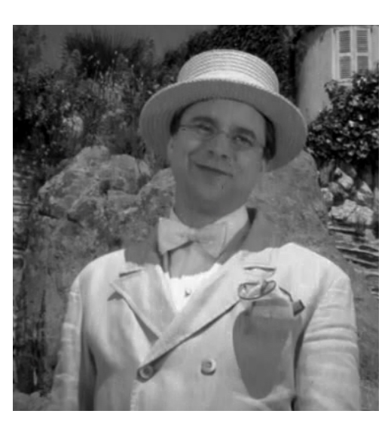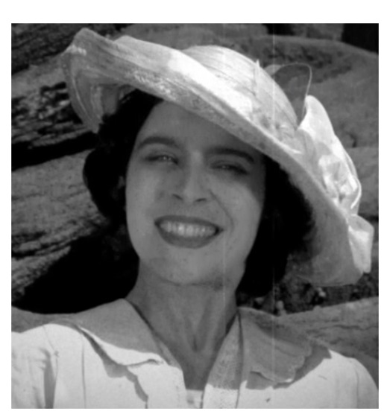

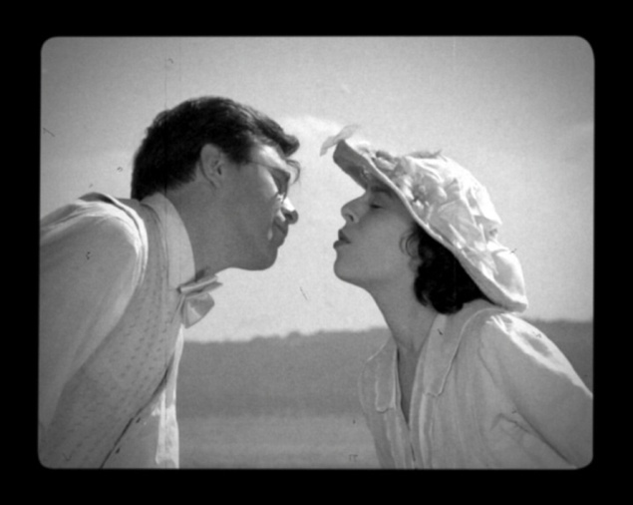

UN COURT-MÉTRAGE DE STÉPHAN LE LAY

**C:\Users\mhuet\AppData\Local\Microsoft\Windows\Temporary Internet Files\Content.IE5\4W2QVLWW\MC900423830[1].wmfLE BAISER**

1. **Analyse the short film – complete the bubbles with your own answers:**

**LES PERSONNAGES:**

**LES COULEURS:**

**LA MUSIQUE:**

**C:\Documents and Settings\mhuet.LAMPTON.006\Local Settings\Temporary Internet Files\Content.IE5\99NXHQA4\MC900030561[1].wmf**

**LES PLANS CINÉMATOGRAPHIQUES (CINEMA SHOTS):**

*C:\Users\Muriel\AppData\Local\Microsoft\Windows\Temporary Internet Files\Content.IE5\EXLM9VWR\MC900292594[1].wmf*

Film ancien

Film d’horreur

Comédie

Film noir et blanc

Film policier

Film d’aventure

Film d’amour / romantique

***Challenge****: Qu’est-ce que tu penses du genre du film ?*

Je pense que c’est ….. , parce que cest…

1. **Look at the letter and have a guess of what it could mean.**

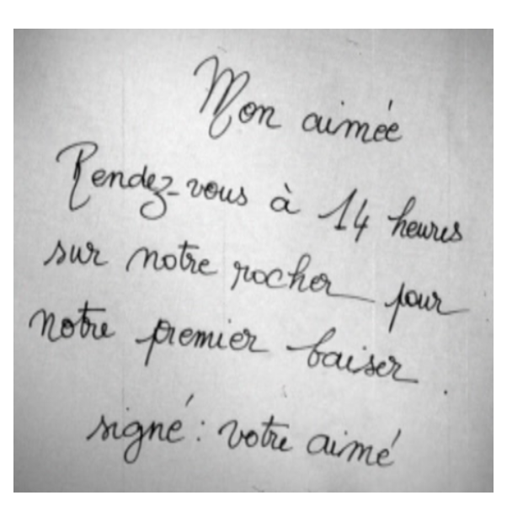

1. **Write the dialog for the scene below – write only ONE sentence for each character (one for each bubble).**

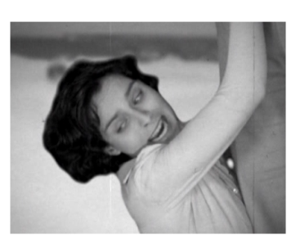

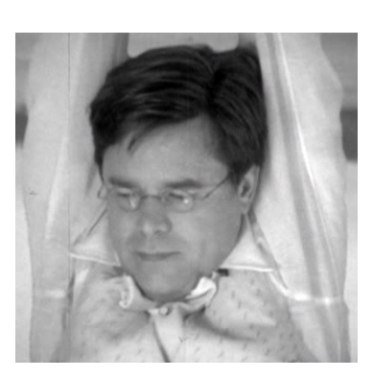

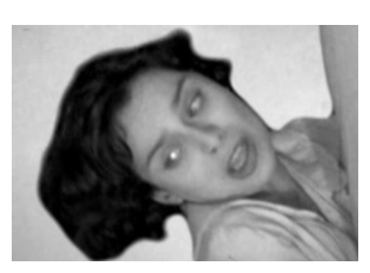

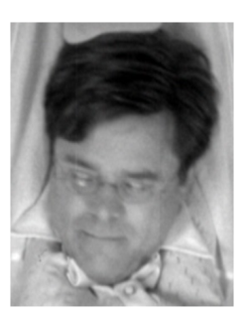

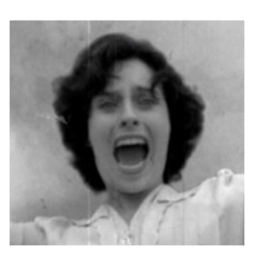

***C:\Documents and Settings\mhuet.LAMPTON\Local Settings\Temporary Internet Files\Content.IE5\0XYWIINO\MC900441880[1].wmf***

**Quelques idées pour le dialogue:**

Moche (ugly) / beau-belle (beautiful) / affreux(-se) (horrible) / cruel(le) / lâche (coward) / courageux (brave)

Je t’aime / je ne t’aime pas - (I love you / I don’t love you)

lâcher / laisser tomber (to drop) - - retenir (to hold)

Ne me laisse pas tomber ! (don’t drop me !)

Mourir (to die) / vivre (to live) –

je ne veux pas (I don’t want to) / je ne peux pas (I can’t)

**QUIZ – circle the correct answer.**

**1. La scène se passe**:

a) dans une banlieue b) à la montagne

c) au bord de la mer d) à la campagne

**C:\Documents and Settings\mhuet.LAMPTON.007\Local Settings\Temporary Internet Files\Content.IE5\HV21EMHP\MC900290930[1].wmf2.** **Au début du film, la musique est:**

a) rock b) pop

**AIDE / HELP :**

au début = at the start

Une banlieue = a suburb

porte = wears

un chapeau = a hat

une montre = a watch

une casquette = a cap

des boucles d’oreilles =

earrings

des lunettes = glasses

une cravate = a tie

une veste = a jacket

une fleur = a flower

un mouchoir = a tissue

une fille = a girl

un garçon = a boy

un homme = a man

une femme = a woman

un rocher = a rock

le ciel = the sky

tomber = to fall

c) classique d) jazz

**3. La fille porte une robe et …** :

a) un chapeau b) une casquette

c) une montre d) des baskets

**4. L’homme porte :**

a) des boucles d’oreilles b) des lunettes

c) un jean d) une cravate

**5. Qu’est-ce que l’homme porte sur sa veste:**

a) une fleur b) un mouchoir

c) un crayon d) un livre

**6. Les acteurs principaux sont:**

a) des animaux bun garçon et une fille

c) des monstres d) un homme et une femme

**7. A la fin, la fille tombe … :**

a) du vélo b) du rocher

c) du ciel d) de la maison

**4 points/** 2 each

**QUESTIONS** **CHALLENGE**:

How do you say ‘I love you’ in French?

What effect does the music creates on the film? (Answer in French)

C:\Documents and Settings\mhuet.LAMPTON.006\Local Settings\Temporary Internet Files\Content.IE5\Y2YJWJYE\MC900441906[1].wmf

**TOTAL** /10

**BON TRAVAIL!**

**C:\Documents and Settings\mhuet.LAMPTON\Local Settings\Temporary Internet Files\Content.IE5\0VXYH8YQ\MC900434411[1].wmf**

Tu as fini les activités sur le court-métrage

‘LE BAISER’.

**NOW STATE 2 THINGS YOU HAVE LEARNT:**

(French words, anything on the film, etc…)

